ДИСЛОКАЦИЯ
объектов мелкорозничной торговли на территории Центрального парка культуры и отдыха (ул. Ленина, 10) в период проведения спортивно-развлекательного мероприятия, выставки изделий мастеров народного творчества Ретро-танцевального вечера
17.08.2019 и 18.08.2019
с 09:00 до 20:00 час.
№  п/п | Вид торгового объекта | Специализация  (ассортимент) | Адрес местонахождение нестационарного торгового объекта | Количество  мест
Воронежский центральный парк культуры и отдыха ул. Ленина, 10
17.08.2019
1 | Морозильный ларь | мороженое | ул. Ленина, 10 | 1
2-4 | Выносной стол | сувенирная продукция | ул. Ленина, 10 | 3
Воронежский центральный парк культуры и отдыха ул. Ленина, 10
18.08.2019
1 | Морозильный ларь | мороженое | ул. Ленина, 10 | 1
2-4 | Выносной стол | сувенирная продукция | ул. Ленина, 10 | 3

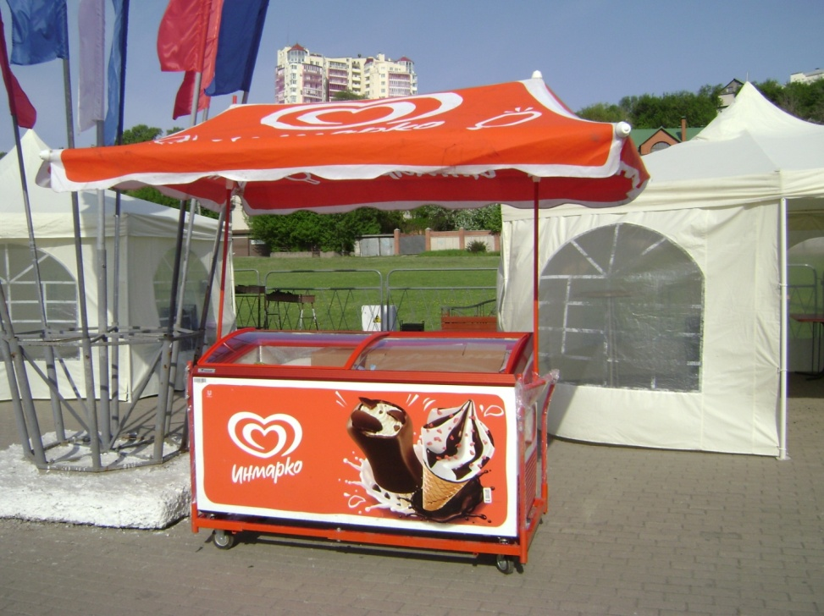

Морозильный ларь по реализации мороженого

Выносной стол (сувенирная продукция)

